关于德化县2024年非免疫规划疫苗
采购遴选结果的公示

根据《中华人民共和国疫苗管理法》《预防接种工作规范》《福建省2024年非免疫规划疫苗成交品种目录》及《德化县2024年非免疫规划疫苗采购管理实施方案》文件要求，为规范我县非免疫规划疫苗管理，保障预防接种工作安全稳妥、有序开展，同时加强监督管理，做好廉政风险防范，保证非免疫规划疫苗采购工作公正、公开、合理、有序进行，我县于2024年4月18日组织开展非免疫规划疫苗采购遴选工作，现将遴选结果予以公示（见附件1-3）。
公示时间：2024年5月7日至5月13日。在公示期间如有异议，请向县卫生健康局反映，联系电话：0595-23552979；或向县疾控中心反映，联系电话：0595-23528956。

附件：1.德化县2024年非免疫规划疫苗遴选结果目录
2.德化县2024年非免疫规划疫苗直接入围目录
3.德化县2024年非免疫规划疫苗不予采购目录

德化县卫生健康局
2024年5月6日
（此件主动公开）
附件1
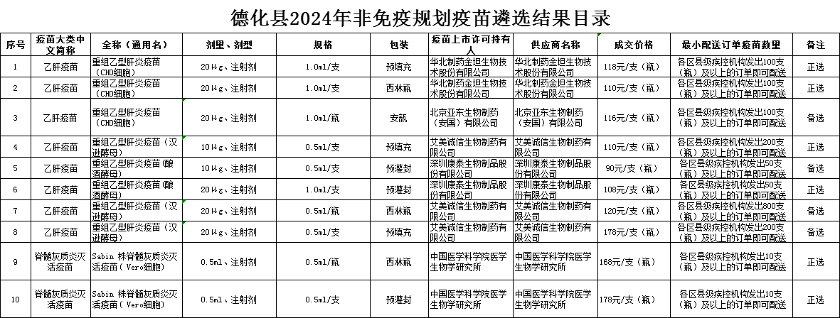
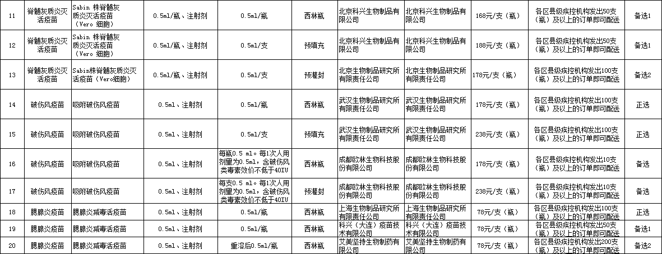

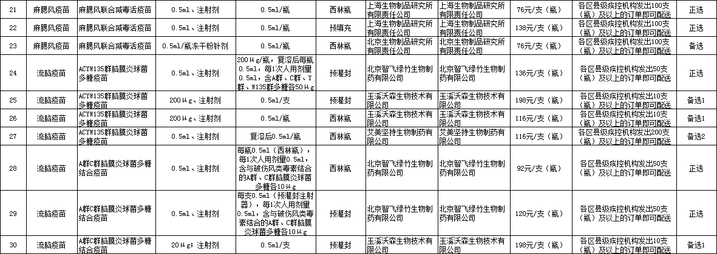
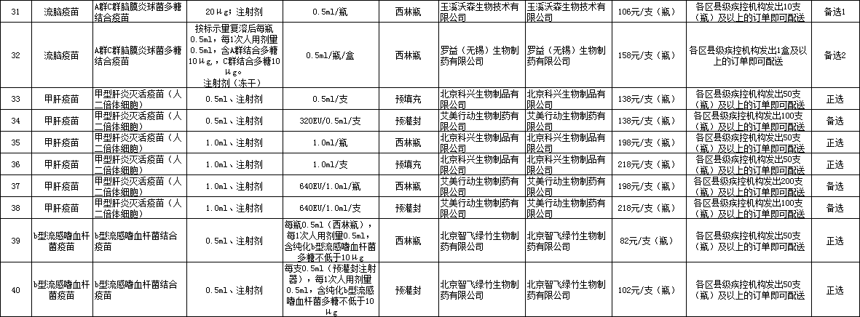
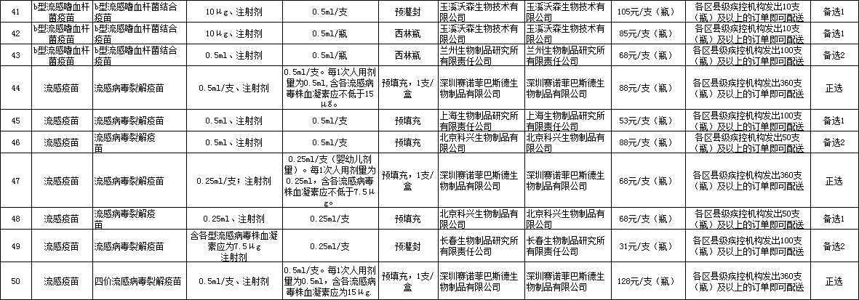
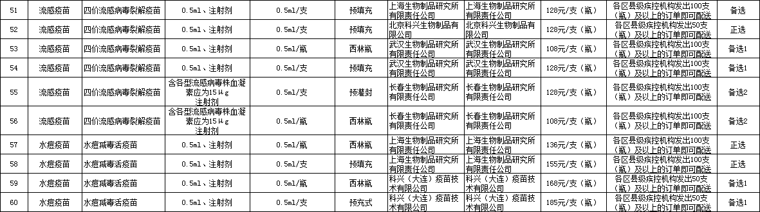

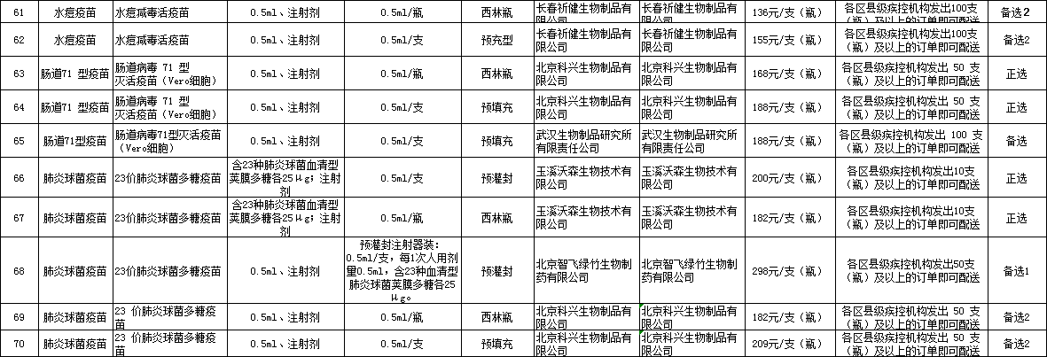

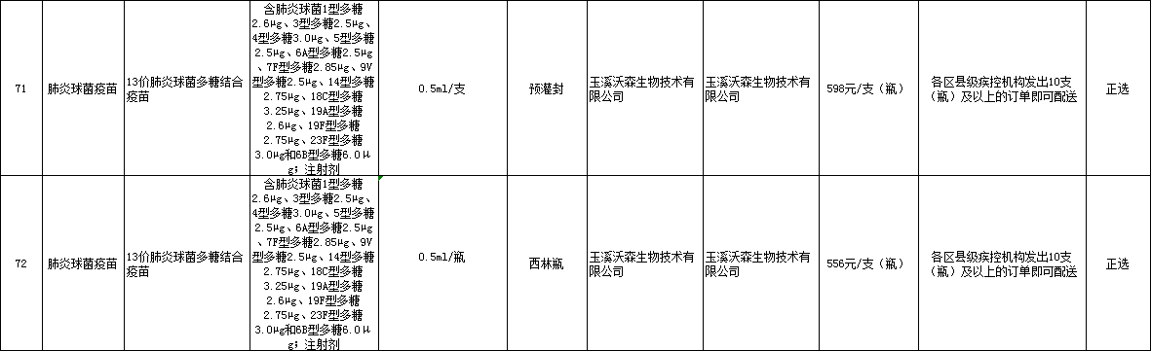

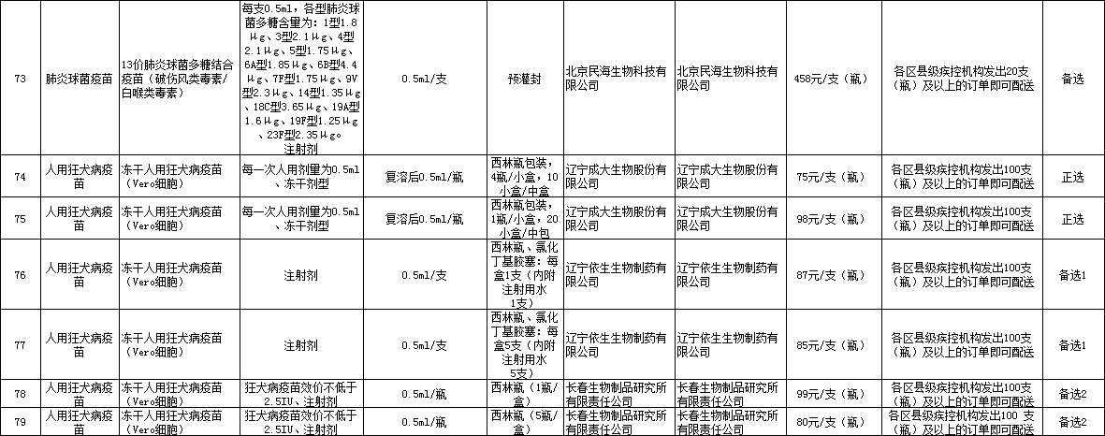
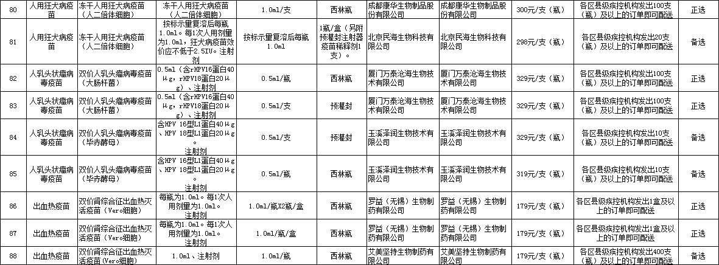

附件2
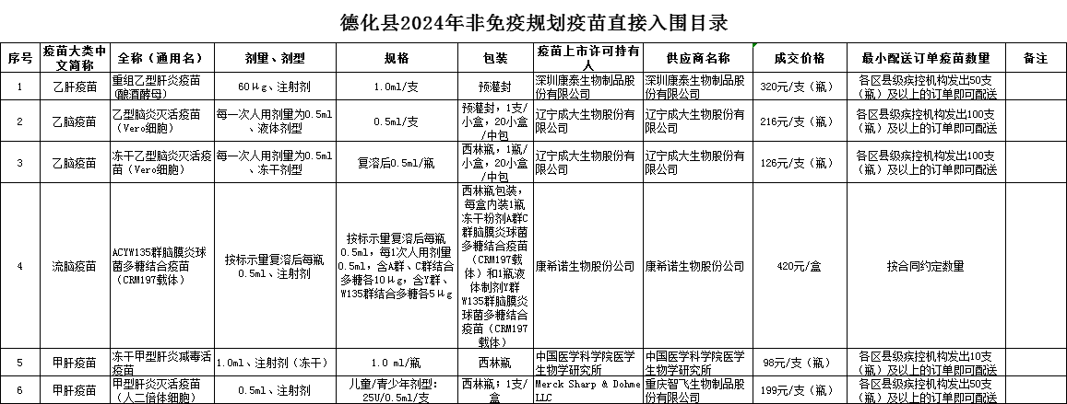
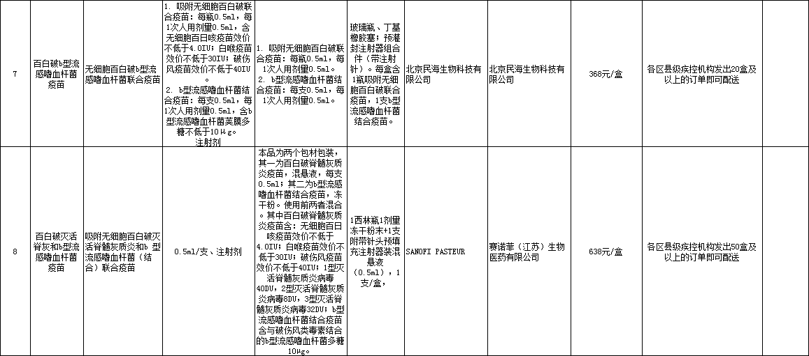
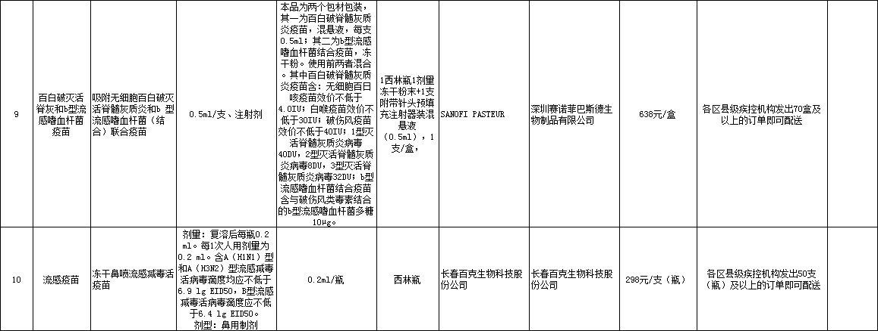

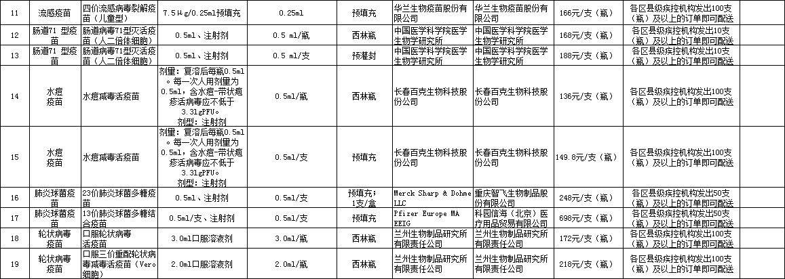

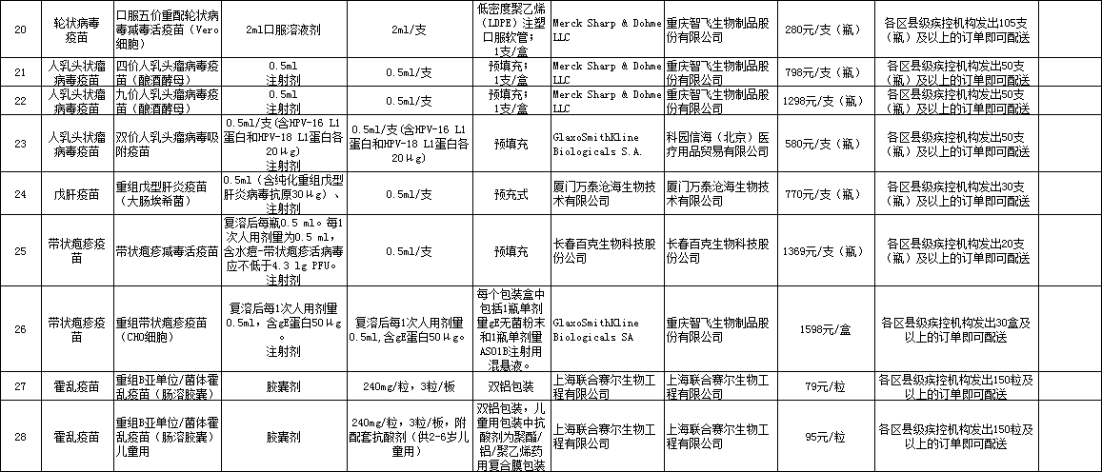
附件3
